**TUGAS PRAKTIKUM PEMOGRAMAN II**



DISUSUN OLEH :

**Pramudya Dimas 223040005**

TEKNIK INFORMATIKA UNIVERSITAS PASUNDAN BANDUNG 2024

1. Membuat kelas FormAnggota.java

Code :

Hasil :

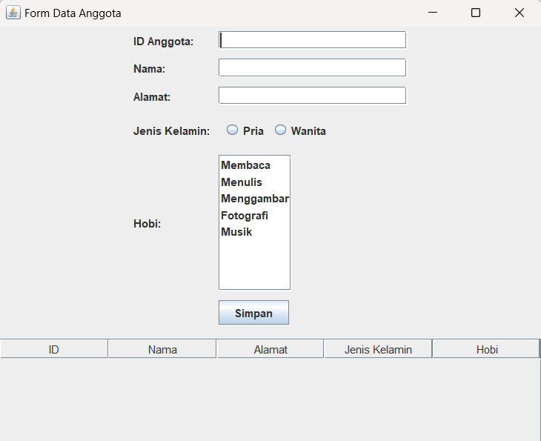

Penjelasan :

Kode di atas membuat antarmuka grafis dengan Java Swing yang menampilkan form data anggota. Form ini terdiri dari field input (ID, nama, alamat), pilihan jenis kelamin dengan radio button, dan pilihan hobi dengan multiple selection list. Program menggunakan JFrame sebagai window utama dan mengatur tata letak komponennya dengan BorderLayout dan GridBagLayout.

Ketika tombol "Simpan" diklik, data dari form akan ditambahkan ke dalam tabel dan form akan dikosongkan secara otomatis. Tabel menampilkan semua data yang telah diinput dengan kolom ID, Nama, Alamat, Jenis Kelamin, dan Hobi. Window form akan ditutup saat pengguna menutupnya.

1. Membuat kelas FormBuku.java

Code :

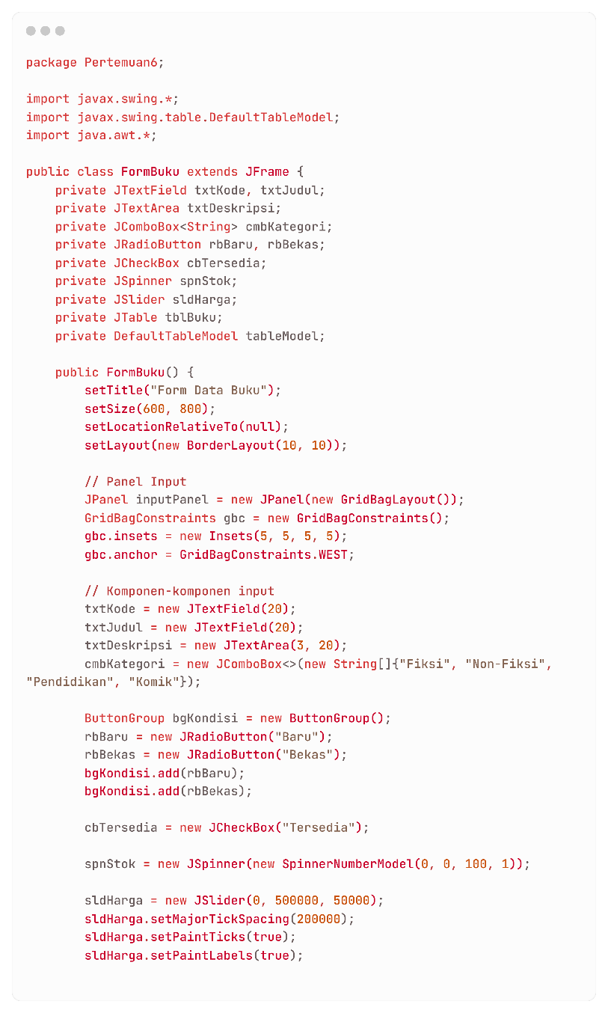

Hasil :

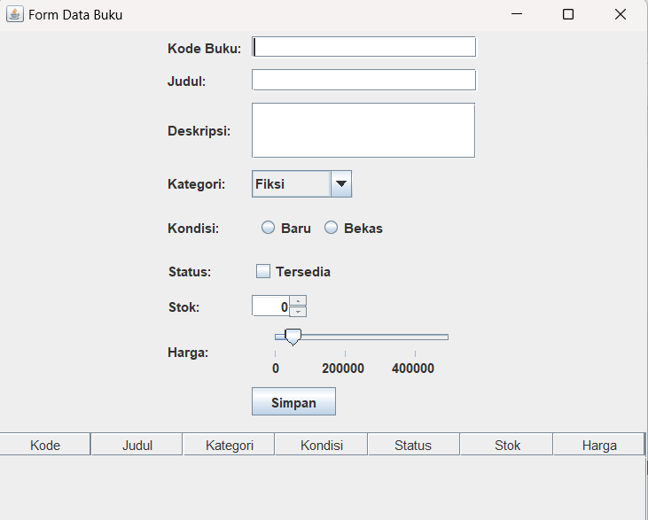

Penjelasan :

Kode di atas membuat antarmuka grafis dengan Java Swing yang menampilkan form data buku. Program menggunakan JFrame sebagai window utama dengan berbagai komponen input seperti text field (kode, judul), text area (deskripsi), combo box (kategori), radio button (kondisi buku), checkbox (status), spinner (stok), dan slider (harga).

Ketika tombol "Simpan" diklik, data dari form akan disimpan ke dalam tabel yang menampilkan informasi buku dengan kolom Kode, Judul, Kategori, Kondisi, Status, Stok, dan Harga. Setelah data tersimpan, form akan dikosongkan secara otomatis. Window form akan ditutup saat pengguna menutupnya.

1. Membuat kelas FormPeminjaman.java

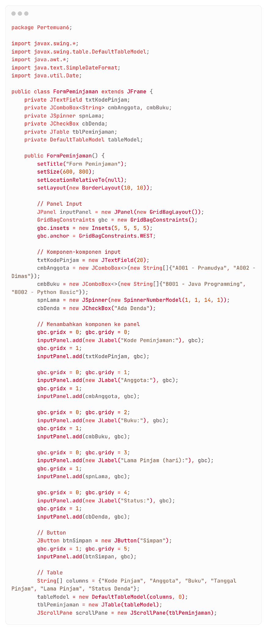Code :

Hasil :

Penjelasan :

Kode di atas membuat antarmuka grafis dengan Java Swing yang menampilkan form peminjaman buku. Program menggunakan JFrame sebagai window utama dengan komponen input berupa text field (kode peminjaman), combo box (pilihan anggota dan buku), spinner (lama peminjaman), dan checkbox (status denda).

Ketika tombol "Simpan" diklik, data dari form akan disimpan ke dalam tabel yang menampilkan informasi peminjaman dengan kolom Kode Pinjam, Anggota, Buku, Tanggal Pinjam (otomatis), Lama Pinjam, dan Status Denda. Setelah data tersimpan, form akan dikosongkan secara otomatis. Program ini mendukung pencatatan tanggal peminjaman secara otomatis menggunakan format dd/MM/yyyy. Window form akan ditutup saat pengguna menutupnya.

1. Membuat kelas MainFrame.java

Code :

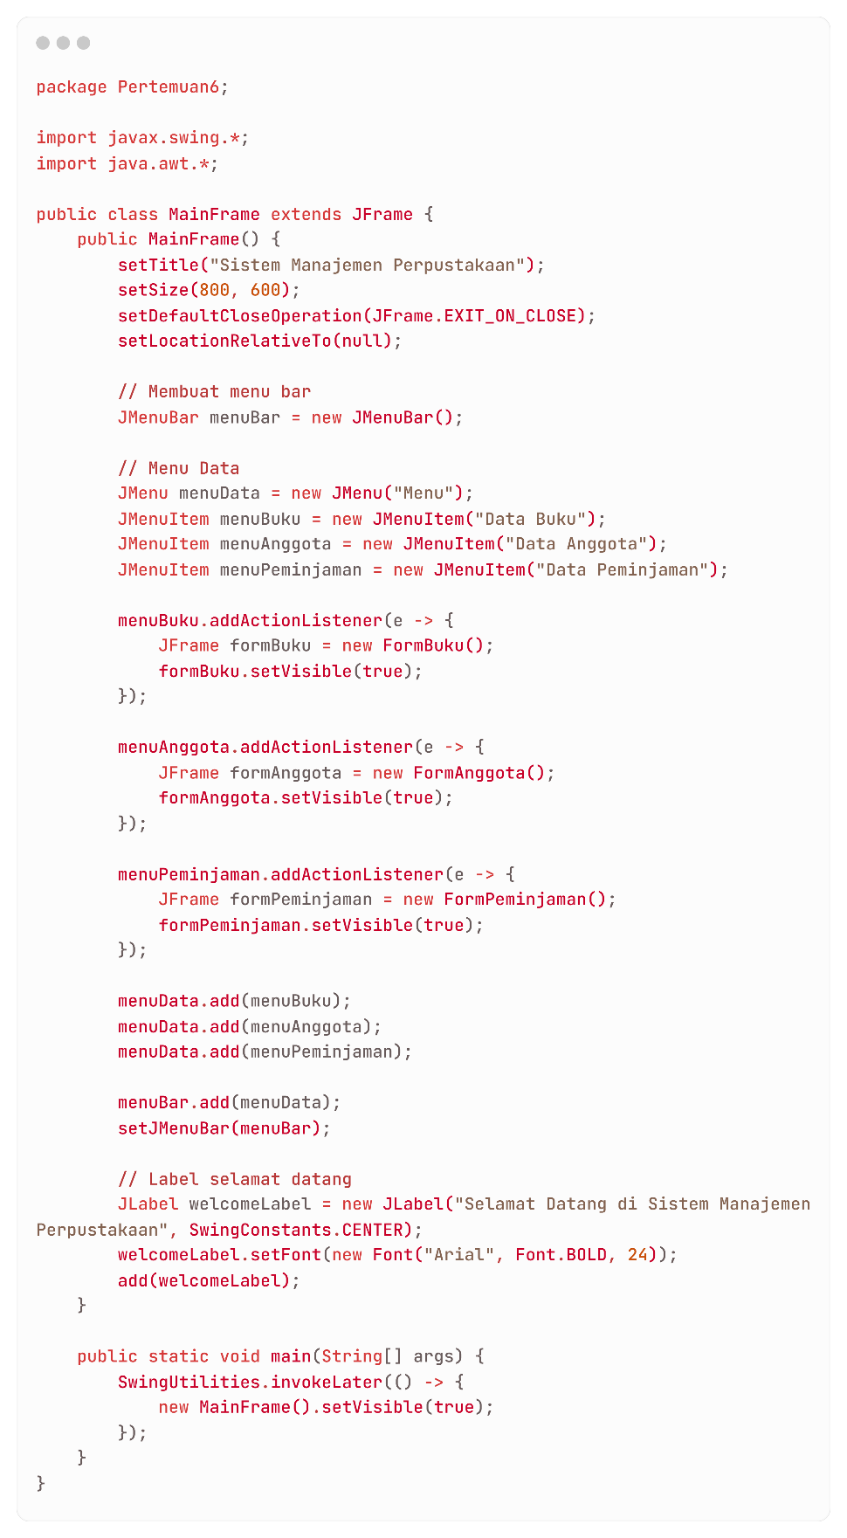

Hasil :

Penjelasan :

Kode di atas membuat antarmuka grafis dengan Java Swing yang menampilkan window utama Sistem Manajemen Perpustakaan. Program menggunakan JFrame sebagai window utama dengan menu bar yang memiliki tiga submenu: Data Buku, Data Anggota, dan Data Peminjaman.

Ketika salah satu menu diklik, program akan membuka window form yang sesuai (FormBuku, FormAnggota, atau FormPeminjaman) dalam window baru. Window utama menampilkan label "Selamat Datang di Sistem Manajemen Perpustakaan" dengan font Arial ukuran 24 dan style bold. Program ini merupakan main frame yang menghubungkan semua form yang telah dibuat sebelumnya. Window utama akan ditutup saat pengguna menutupnya menggunakan EXIT_ON_CLOSE.